**BREVET DE TECHNICIEN SUPÉRIEUR**

**CONTRÔLE INDUSTRIEL**

**ET RÉGULATION AUTOMATIQUE**

**U51 – Analyse physico-chimique d’un procédé et de son environnement**

Session 2023

*Durée :* ***3 heures*** *Coefficient :* ***4***

**Matériel autorisé** :

L’usage de la calculatrice avec mode examen actif est autorisé. L’usage de la calculatrice sans mémoire, « type collège » est autorisé.

## Aucun document autorisé.

**Documents à rendre avec la copie :**

* Document réponse 1 page 14/14
* Document réponse 2 page 14/14

## Dès que le sujet vous est remis, assurez-vous qu’il est complet. Le sujet se compose de 14 pages, numérotées de 1/14 à 14/14.

**S’il apparaît au candidat qu’une donnée est manquante ou erronée, il pourra formuler toutes les hypothèses qu’il jugera nécessaires pour résoudre les questions posées. Il justifiera, alors, clairement et précisément ces hypothèses.**

|  |  |  |
| --- | --- | --- |
| BTS CONTRÔLE INDUSTRIEL ET RÉGULATION AUTOMATIQUE | | Session 2023 |
| Analyse physico-chimique d’un procédé et de son environnement | Code : 23CA51PHC | Page 1/14 |

**Fabrication d’une solution de soude Présentation de l’installation étudiée**

Une entreprise agro-chimique utilise une solution de soude de titre massique 30 % pour l’élaboration d’une substance active de produit phytosanitaire.

Pour des raisons économiques, l’entreprise a choisi de s’approvisionner avec une solution de soude de titre massique égal à 50 %. Ceci permet de limiter les livraisons par camion- citerne à deux fois par semaine.

Durant l’opération de dépotage1 du camion-citerne, la solution de soude livrée est diluée avec de l’eau adoucie stockée dans une cuve de contenance de 50 m3. Cette dilution entraine une augmentation significative de la température. Un procédé de refroidissement permet de la ramener à 20 °C. La solution de soude obtenue, dont le titre massique a été porté à 30 %, est alors stockée dans une cuve d’une capacité de 140 m3.

Le sujet porte sur le procédé de préparation de la solution de soude de titre massique 30 % dont le schéma de principe est représenté ci-dessous (Fig. 1).

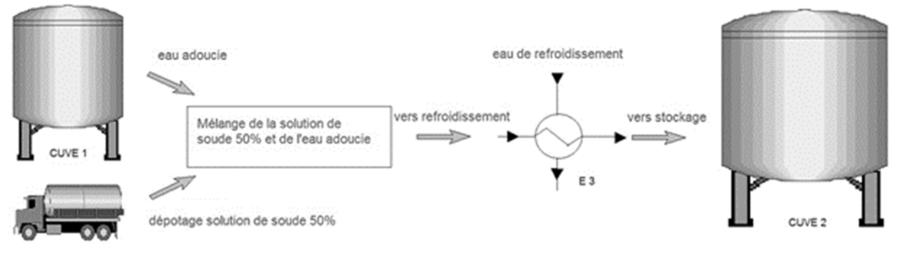

**Fig. 1** : schéma de principe de l’installation

1 Le dépotage est l'action de décharger un camion dont le réservoir contient des matières liquides, gazeuses ou poudreuses, ou encore de vider un conteneur ou une caisse mobile de ses marchandises.

## Ce sujet comporte 6 parties pouvant être traitées de façon indépendante.

Partie A – Dilution de la soude caustique et refroidissement Partie B – Mesure de la température en sortie d’échangeur Partie C – Vérification du titre massique

Partie D – Estimation du risque de cavitation Partie E – Étude de la motorisation de la pompe Partie F – Variateur

# Partie A – Dilution de la soude caustique et refroidissement

L’entreprise est approvisionnée en solution d’hydroxyde de sodium dont le nom commercial est la soude (titre massique à 50 %). Elle arrive stockée dans un camion-citerne dont la cuve a un volume égal à 56 m3.

Données :

Caractéristiques des fluides

|  |  |  |
| --- | --- | --- |
| Fluide | *c* : capacité thermique massique (J·kg–1·K–1) | *Qm* : débit massique (kg·h–1) |
| Solution S1 | 3,608 x 103 | 3 000 |
| Eau | 4,180 x 103 | 1 850 |

Extrait de la fiche de sécurité de l’hydroxyde de sodium :

Nom du produit : HYDROXYDE DE SODIUM 50 % Code du produit : MP024

Classification de la substance ou du mélange :

Conformément au Règlement (UE) No 1272/2008 :

Provoque de graves brûlures de la peau et de graves lésions des yeux. Peut être corrosif pour les métaux.

**Q1-** Parmi les pictogrammes de sécurité suivants, choisir celui que l’on trouve sur la fiche sécurité de la soude.

|  |  |  |  |
| --- | --- | --- | --- |
| Pictogramme 1 | Pictogramme 2 | Pictogramme 3 | Pictogramme 4 |
|  |  |  |  |

**Q2-** À l’arrivée de chaque camion de soude (50 %), un prélèvement est effectué dans le camion pour s’assurer que son contenu est conforme à ce que l’on attend.

Ainsi des tests de densité sont effectués sur les échantillons avant que le dépoteur ne mette en marche le procédé.

Le densimètre permet de vérifier que le titre massique de la soude est bien égal à 50 %. Ainsi après vérification, le dépotage est autorisé ou non.

À l’aide de la courbe page suivante, déterminer la valeur que doit indiquer le densimètre.

Titre massique d’une solution de soude en fonction de la masse volumique :

60

50

40

30

20

10

0

1000 1050 1100 1150 1200 1250 1300 1350 1400 1450 1500 1550 1600

**Masse volumique (kg·m-3)**

**Titre massique (% NaOH)**

La masse volumique de l’eau est de 1000 kg·m–3.

**Q3-** Effet thermique de la dilution

La soude à 50 % est diluée avec de l’eau adoucie.

|  |  |
| --- | --- |
| Température de la soude à 50 % avant dilution | 40 °C |
| Température de l’eau servant à la dilution | 22 °C |
| Température du mélange après dilution | 60 °C |

Justifier que la dilution de la soude à 50 % est exothermique.

## Il incombe au candidat de passer le temps nécessaire à l’élaboration de la réponse à la question suivante. La qualité de la rédaction, la structuration de l’argumentation et la rigueur des calculs seront valorisées ainsi que les prises d’initiatives même si elles n’aboutissent pas. Il convient donc que celles-ci apparaissent sur la copie.

**Q4-** Refroidissement de la solution de la solution S1 (soude à 30 %)

La solution S1 est refroidie de *θ1* = 60 °C à *θ2* = 40 °C. Le fluide servant au refroidissement est de l’eau dont la température d’entrée vaut *θ3* = 14 °C, la température de sortie valant *θ4* = 42 °C.

En s’appuyant sur le document A1, déterminer la valeur de la surface *S* de l’échangeur à plaques. On considère que l’échangeur est parfaitement isolé et que son coefficient global d’échange est *K* = 303 W.m–2·K–1.

Document A1 : échangeur à plaques



Solution S1 : *θ1*



Solution S1 : *θ2*



Schéma de principe

On notera *Φ* le flux de thermique échangé par le fluide chaud et le fluide froid.



Eau : *θ3*



Eau : *θ4*

Ce flux dépend de la surface d'échange *S* ainsi que d'un coefficient d'échange thermique

(*K*) dépendant de la nature de la paroi séparant les deux fluides et des conditions d'écoulement.

Ce flux dépend également, en chaque point de l'échangeur, de l'écart de température entre les deux fluides. Cet écart n'étant pas constant le long de l'échangeur, on utilise pour mener les calculs sur la totalité de l'échangeur une moyenne logarithmique :

Δ*θM*

= Δ*θS*-Δ*θE*

ln (Δ*θS*)

Δ*θE*

*E* : la valeur absolue de l’écart de température (en °C) entre les fluides à une extrémité ;

*S* : la valeur absolue de l’écart de température (en °C) entre les fluides à l'autre extrémité.

# Partie B – Mesure de la température en sortie d’échangeur

La mesure de température en sortie de l’échangeur thermique (TT 03) s’effectue à l’aide d’une sonde de type Pt100 reliée à un conditionneur de signal. Le schéma du montage est représenté ci-contre.



*Schéma du montage*

*I0* = 1,00 mA

*I0*

*r*

*Rθ*

Vθ

*VMES*

*r*

Le conditionneur est relié à la sonde par des fils de cuivre d’une longueur ℓ = 17 m et d’une section *S* = 0,75 mm2.

On appelle *r* la résistance d’un fil de liaison.

Données :

Résistance d’un conducteur de longueur ℓ (en m) et de section *S* (en m2)

*ρ×*ℓ

*R = S*

Conductivité de plusieurs métaux

|  |  |  |  |  |
| --- | --- | --- | --- | --- |
| **Matériau** | Fer | Platine | Cuivre | Aluminium |
| **Conductivité *ρ* (**×**10–8 Ωm)** | 10 | 10 | 1,7 | 2,7 |

On se place dans l’étude qui suit à la température de consigne, soit 40 °C.

**Q5-** Déterminer la valeur de *VMES* dans le cas de fils courts dont la résistance *r* peut être négligée.

**Q6-** Montrer que la valeur de la résistance d’un fil est égale à *r* = 0,39 Ω.

**Q7-** Déterminer la valeur de la résistance équivalente *Req* en tenant compte de la résistance des fils. En déduire, dans cette configuration, l’erreur introduite sur la mesure de la température.

Document B1 :

Valeur de la résistance (Ω) de la sonde Pt100 en fonction de la température (°C)

|  |  |  |  |  |  |  |  |  |  |  |
| --- | --- | --- | --- | --- | --- | --- | --- | --- | --- | --- |
| ***θ* (°C)** | **0** | **1** | **2** | **3** | **4** | **5** | **6** | **7** | **8** | **9** |
| **-10** | 96,09 | 95,69 | 95,30 | 94,91 | 94,52 | 94,12 | 93,73 | 93,34 | 92,95 | 92,55 |
| **0** | 100,00 | 99,61 | 99,22 | 98,83 | 98,44 | 98,04 | 97,65 | 97,26 | 96,87 | 96,48 |
| **0** | 100,00 | 100,39 | 100,78 | 101,17 | 101,56 | 101,95 | 102,34 | 102,73 | 103,12 | 103,51 |
| **10** | 103,90 | 104,29 | 104,68 | 105,07 | 105,46 | 105,85 | 106,24 | 106,63 | 107,02 | 107,40 |
| **20** | 107,79 | 108,18 | 108,57 | 108,96 | 109,35 | 109,73 | 110,12 | 110,51 | 110,90 | 111,28 |
| **30** | 111,67 | 112,06 | 112,45 | 112,83 | 113,22 | 113,61 | 113,99 | 114,38 | 114,77 | 115,15 |
| **40** | 115,54 | 115,93 | 116,31 | 116,70 | 117,08 | 117,47 | 117,85 | 118,24 | 118,62 | 119,01 |
| **50** | 119,40 | 119,78 | 120,16 | 120,55 | 120,93 | 121,32 | 121,70 | 122,09 | 122,47 | 122,86 |
| **60** | 123,24 | 123,62 | 124,01 | 124,39 | 124,77 | 125,16 | 125,54 | 125,92 | 126,31 | 126,69 |
| **70** | 127,07 | 127,45 | 127,84 | 128,22 | 128,60 | 128,98 | 129,37 | 129,75 | 130,13 | 130,51 |
| **80** | 130,89 | 131,27 | 131,66 | 132,04 | 132,42 | 132,80 | 133,18 | 133,56 | 133,94 | 134,32 |
| **90** | 134,70 | 135,08 | 135,46 | 135,84 | 136,22 | 136,60 | 136,98 | 137,36 | 137,74 | 138,12 |
| **100** | 138,50 | 138,88 | 139,26 | 139,64 | 140,02 | 140,39 | 140,77 | 141,15 | 141,53 | 141,91 |

Afin de compenser la longueur des fils, on remplace la sonde « 2 fils » par une sonde

« 3 fils » suivant le montage ci-dessous. La longueur et le matériau des fils restent identiques au montage « 2 fils ».

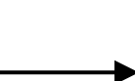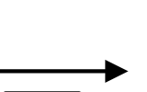

*I0 =* 1,00 mA

*U1*

*I*

*0*

*I*

*0*

*r*

*Rθ*

*Vθ*

*VMES*

*U2*

V

IP

*r*

*I0*

*r*

*VIM*

**Q8-** Déterminer la relation entre *VMES, Vθ, U1* et *U2* puis en déduire que

*VMES = Rθ*×*I0*. Conclure quant à l’intérêt de ce montage par rapport au premier.

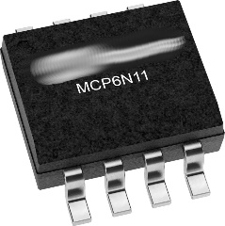Le conditionneur de signal est un amplificateur d’instrumentation dont des extraits de la fiche de données sont présentées ci-dessous :

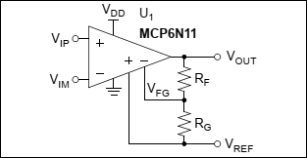

Le montage est réalisé avec une résistance *RG* = 1 kΩ.



*VOUT ≈ GDM×(VMES-VREF)*

Avec :

*GDM* = 1 + *RF*/*RG*

On souhaite avoir un signal *VOUT* standardisé 0 – 10 V pour une échelle de mesure allant de 10 °C à 80 °C.

## Il incombe au candidat de passer le temps nécessaire à l’élaboration de la réponse à la question suivante. La qualité de la rédaction, la structuration de l’argumentation et la rigueur des calculs seront valorisées ainsi que les prises d’initiatives même si elles n’aboutissent pas. Il convient donc que celles-ci apparaissent sur la copie.

**Q9-** Déterminer les valeurs sur lesquelles doivent être réglées la tension de référence *VREF* et le gain *GDM*.

En déduire la valeur de la résistance *RF* nécessaire pour obtenir ce gain.

# Partie C – Vérification du titre massique

L’entreprise dispose d’un laboratoire d’analyse et un technicien souhaite vérifier le titre massique de la soude ainsi refroidie.

On introduit un volume *V1* = 5,00 mL de la solution S1 dans une fiole jaugée de volume

*V* = 100 mL. On complète avec de l’eau jusqu’au trait de jauge. On obtient la solution S2. On prélève alors un volume *V2* = 10,0 mL de la solution S2 que l’on introduit dans un bécher. On réalise un dosage colorimétrique par une solution d’acide chlorhydrique S3.

**Q10-** Une solution aqueuse de soude (hydroxyde de sodium) a pour formule chimique (Na+(aq), HO–(aq)) ; celle d’une solution aqueuse d’acide chlorhydrique est (H3O+(aq), Cl–(aq)). La transformation chimique entre les ions hydroxyde et les ions oxonium peut être modélisée par la réaction dont l’équation chimique est :

H3O+(aq) + HO–(aq) 2 H2O(l)

Indiquer, en justifiant, la nature de la réaction mise en jeu.

**Q11-** Le volume d’acide chlorhydrique permettant d’obtenir l’équivalence a pour valeur *V3éq* = 12,0 mL.

La concentration molaire de l’acide chlorhydrique a pour valeur *c3* = 0,415 mol·L–1. Déterminer les valeurs des concentrations molaires des solutions S2 et S1 notées respectivement *c2* et *c1*.

**Q12-** La masse volumique de la solution S1 a pour valeur 1,33×103 g·L–1. La masse molaire de l’hydroxyde de sodium étant de 40,0 g·mol–1, calculer la valeur du titre massique de la solution S1 et indiquer si la solution est conforme.

# Partie D – Estimation du risque de cavitation

Dans cette partie, on s’intéresse à l’extraction de la soude à 50 % présente dans le camion-citerne. Celle-ci est réalisée à l’aide d’une pompe (voir schéma ci-dessous).



Pompe



Module d’amorçage



z

Flexible

C

B

A

On souhaite vérifier qu’il n’y a pas de risque de formation de vapeurs (cavitation) à l’entrée de la pompe.

Il sera donc nécessaire de calculer le NPSH disponible et le comparer au NPSH requis.



Camion- citerne

## Données :

Altitudes : *zA* = 1,00 m *zB* = 3,60 m *zC* = 4,60 m ; Accélération de la pesanteur : *g* = 9,81 m·s–2 ;

Pression atmosphérique : *P0* = 1,02×105 Pa ; Masse volumique de la soude : ** = 1504 kg·m–3 ;

Viscosité dynamique de la soude : ** = 7,9×10-2 Pa·s ; Pression de vapeur saturante de la soude : *P*VS = 2,0×102 Pa ; *D* = 65 mm et *L* = AB+BC = 6,00 m ;

Nombre de Reynolds : *Re*

*= ρ v D* ;

*η*

Coefficient de pertes de charges régulières : *λ* = (100·Re)–0,25 ;

Pertes de charges régulières dans une conduite de longueur *L* : J = *λ* ( *L* ) *v*² ;

*D* 2g

Le NPSH : « Net Positive Suction Head » ou « Hauteur d’Aspiration Positive Nette »

disponible est donné par la formule :

**Q13-** Calculer la valeur de la pression au point A avant que la pompe soit active et vérifier qu’elle est proche de 1,40×105 Pa.

**NPSH requis(m)**

**Q14-** La cuve d’une contenance de 53 m3 est vidée en 2 heures. Calculer la valeur de la vitesse d’écoulement de la soude dans le flexible de diamètre *D* = 65 mm.

**Q15-** Déterminer la valeur du nombre de Reynolds *Re* et qualifier la nature du régime d’écoulement.

|  |  |
| --- | --- |
| *Re* ≤ 2000 | Régime laminaire |
| 2000 ≤ *Re* ≤ 3000 | Régime intermédiaire |
| *Re* ≥ 3000 | Régime turbulent |

**Q16-** En utilisant le théorème de Bernoulli entre les points A et C, vérifier que la pression *PC* vaut 6,8×104 Pa. Les pertes de charges singulières seront négligées.

**Q17-** Calculer le NPSH disponible et, en utilisant le **document D1**, déterminer s’il y a un risque de cavitation.

**NPSH requis = f(QV )**

1,8

1,7

1,6

1,5

1,4

1,3

1,2

1,1

1

0

5

10

15

20

**Qv(m3·h–1)**

25

30

35

40



Document D1

|  |  |  |  |  |  |  |  |
| --- | --- | --- | --- | --- | --- | --- | --- |
|  |  |  |  |  |  |  |  |
|  |  |  |  |  |  |  |  |
|  |  |  |  |  |  |  |  |
|  |  |  |  |  |  |  |  |
|  |  |  |  |  |  |  |  |
|  |  |  |  |  |  |  |  |
|  |  |  |  |  |  |  |  |
|  |  |  |  |  |  |  |  |

# Partie E – Étude de la motorisation de la pompe

La pompe P10050 permettant le dépotage de la soude à 50 % est de type centrifuge à entrainement magnétique horizontal multicellulaire (constituée de plusieurs turbines). Elle est auto-amorçante à canal latéral. Elle dispose d’un NPSH requis très bas.

Elle est entrainée par un moteur asynchrone triphasé branché sur un réseau triphasé

**230 / 400 V**. La plaque signalétique du moteur est donnée ci-dessous :



15 kW

400 / 690 V

27,8 / 16 A

1470 tr·min–1 cos *φ* = 0,86

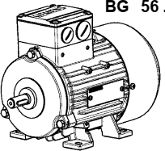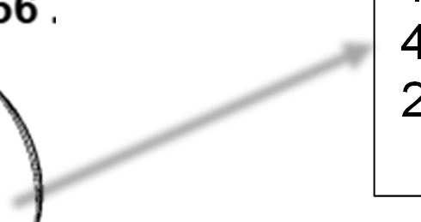

**Q18-** Déterminer, en justifiant la réponse, le couplage du moteur.

**Q19-** Compléter, sur le **document réponse 1**, le schéma du couplage des enroulements statoriques du moteur.

**Q20-** Calculer la valeur de la puissance absorbée par le moteur au fonctionnement nominal et en déduire son rendement.

**Q21-** La valeur du rendement de la pompe étant de 35 %, déterminer la valeur de la puissance hydraulique disponible.

# Partie F – Variateur

À la suite d’une opération de maintenance, il a été décidé de remplacer le moteur précédent par un moteur **hexapolaire** alimenté par un variateur à commande U/f constant. Le schéma de principe du variateur est représenté sur le **document F1**.

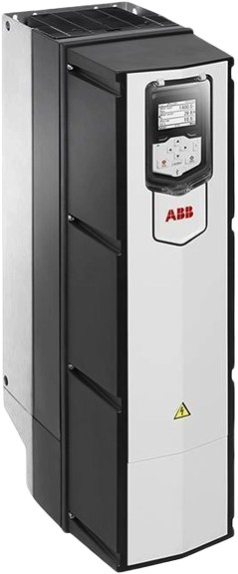

**Q22-** Nommer les blocs 1 et 3.

**Q23-** Indiquer la fonction du bloc 2.

Des oscilloscopes sont placés en différents points du système afin d’observer l’allure des tensions à l’entrée et à la sortie de chaque bloc. Les chronogrammes relevés sont représentés sur le **document F2**.

**Q24-** Indiquer, en justifiant, pour chaque chronogramme à quel oscilloscope il correspond.

Après étude des caractéristiques de la pompe, il a été déterminé que sa vitesse de rotation devait être égale à *n* = 780 tr·min–1.

**Q25-** Placer le point de fonctionnement dans ces conditions sur le **document réponse 2** et en déduire la valeur de la puissance mécanique que doit fournir le moteur.

**Q26-** Tracer, sur le **document réponse 2**, la caractéristique du moteur permettant d’obtenir ce fonctionnement. En déduire la nouvelle valeur de la vitesse de synchronisme et la valeur de la fréquence de sortie du variateur pilotant ce moteur hexapolaire.



**Document F1** : Schéma de principe du variateur



Réseau triphasé

Bloc 1

Bloc 2

Bloc 3



Oscilloscope n°1



Oscilloscope n°2



Oscilloscope n°3



Oscilloscope n°4

**Document F2** : Chronogrammes relevés sur les oscilloscopes

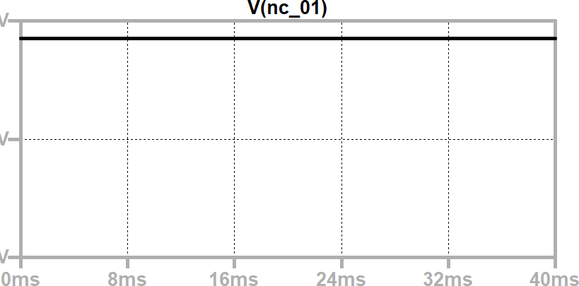

Chronogramme A

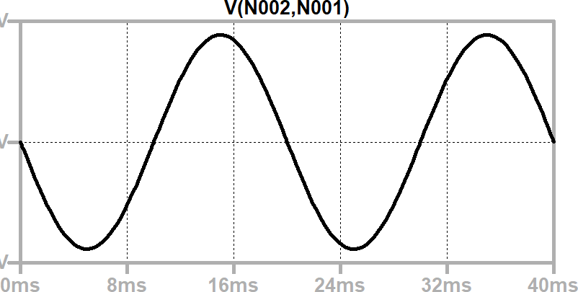

Chronogramme B

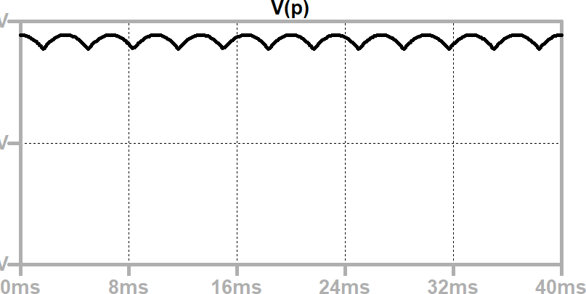

Chronogramme C

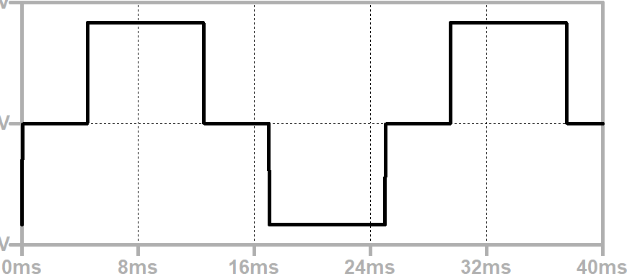

Chronogramme D

# Document réponse 1



L1



L2



L3



U1

V1

W1

W2

U2 V2

**Document réponse 2**

120

**Caractéristiques mécaniques :**

100

80

f = 50 Hz

60

40

de la Pompe

20

nominale du Moteur

**n (tr·min-1)**

0

400

500

600

700

800

900

1000

1100

**T (N.m)**